|

Placa de Energía Piezoeléctrica Renovable



**Manual de usuario**

**7° 1° Aviónica**

**Comisión “C”**

**IMPA TRQ E.E.S.T N°7 2025**

Índice:

..

..

..

Preámbulo

Somos el grupo PLEPER (Placa de Energía Piezoeléctrica Renovable), conformado por seis estudiantes de la especialidad de Aviónica del séptimo año, primera división, comisión C, de la Escuela Técnica N°7 IMPA “Taller Regional Quilmes”. Nosotros creemos firmemente en el trabajo de equipo como una herramienta esencial para el progreso. Por lo que como equipo hemos trabajado juntos llevando a cabo nuestro proyecto y aprendiendo a lo largo del proceso.

Integrantes

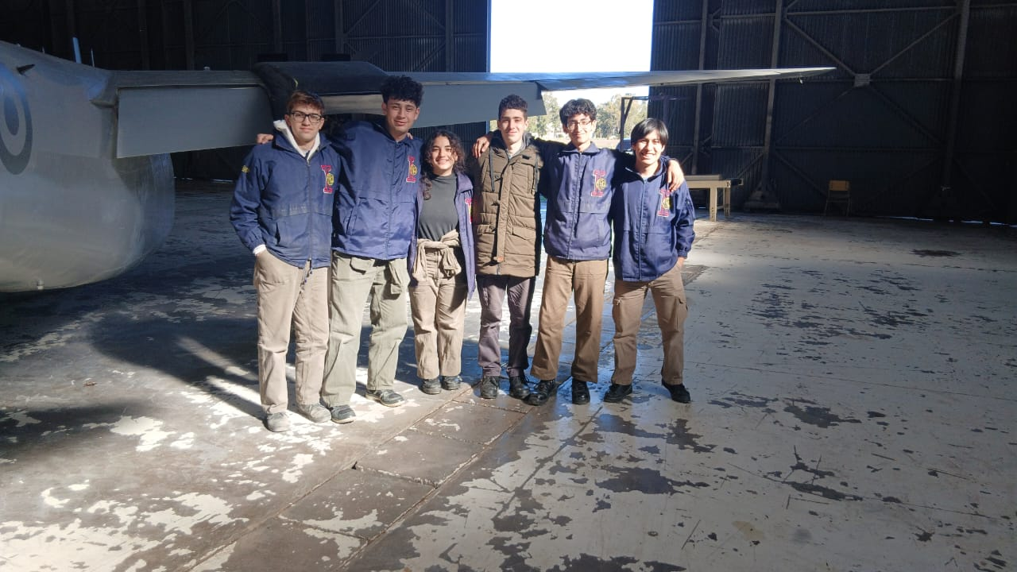

Baza Victoria Josefina

Mail: victoriajosefinabaza@gmail.com

Blasco Mauricio

Mail: sirmauriciob@gmail.com

Broncano Ramos Víctor Raúl

Mail: raul455896@gmail.com

García Louzan Ignacio

Mail: nachogarcialouzan@gmail.com

Stabile Isidro Joaquín

Mail: isidrost@hotmail.com

Tejeda Santiago Alejandro

Mail: santiagotejeda36@gmail.com

Introducción

PLEPER, por sus siglas “Placa de Energía Piezoeléctrica Renovable” es una baldosa que permite que las personas que pasen por encima de ella generen una pequeña cantidad de energía eléctrica, permitiéndoles así colaborar con la generación de una energía autosustentable que tiene como fin almacenar suficiente carga para su aplicación en casos de emergencia, asegurando así que haya un medio de proveer luz en un corte de electricidad por un tiempo suficiente para ponerse en resguardo.

El sistema se basa en una placa que explota el fenómeno de la piezoelectricidad, aprovechando los pulsos generados por los sensores cerámicos al ser deformados mecánicamente. Su diseño de baldosa es especialmente útil para poder implementarlo en vías publicas donde hay un alto transito y se puede aprovechar mejor la generación de energía eléctrica.

Aspiramos a lograr demostrar que es posible desarrollar formas alternativas de generar energía, concientizando a las personas mediante el uso de la misma placa y haciéndolos participes del cambio.

Resumen del proyecto

El proyecto se centra en el desarrollo de una baldosa con distintas capas la cual, al presionarla, generará un pulso eléctrico que se busca aprovechar mediante el almacenamiento de esta energía. El sistema está constituido principalmente por los siguientes componentes: una baldosa de madera como base, distintas bases de caucho que sostienen 32 sensores piezoeléctricos, cuatro resortes en cada esquina, topes de goma entre los sensores piezoeléctricos y la placa de madera que esta encima, una baldosa de caucho como superficie para pisar, un modulo de almacenamiento con 4 capacitores de 10uF, un microcontrolador y una luz de emergencia.

El funcionamiento del sistema es el siguiente: el usuario caminará por encima de la baldosa como si fuera una placa más del piso, generando presión mecánica sobre esta y luego permitiendo que vuelva a su estado original. En esta deformación mecánica, los sensores piezoeléctricos generaran un pequeño pulso que será rectificado y almacenado en varios capacitores conectadas en paralelo.

Una vez varios usuarios, o el mismo haciendo distintas pasadas, pisen la placa, esta energía almacenada será distribuida por un microcontrolador, el cual la utilizará para alimentar un cartel de emergencia, simulando una situación donde la energía eléctrica se fuera en una estación de Subte, un lugar muy concurrido que, al pasar muchas personas, lograría almacenar una buena carga para alimentar el cartel de emergencia, pudiéndose aprovechar.

Motivación

Como estudiantes de séptimo año, buscamos desarrollar un proyecto con el fin de cumplir con el requerimiento horario de practicas profesionalizantes. Nuestra intención inicial fue desarrollar algo relacionado a energías alternativas, en vista del creciente interés por el desarrollo de energías renovables con el fin de apaciguar las consecuencias experimentadas por el cambio climático. Bajo este marco, y en búsqueda de alternativas no tan exploradas aún, decidimos tomar como base de nuestro proyecto el efecto piezoeléctrico, no tan visibilizado. Creemos que este proyecto tiene el potencial de concientizar a más personas sobre la necesidad de buscar alternativas no tan destructivas a nuestro ecosistema, visibilizando un fenómeno que, si bien se ha explorado en algunas partes del mundo, poca gente conoce su existencia y potencial.

Objetivos

El objetivo de nuestro proyecto es el de lograr generar energía utilizando como fuente principal proveedora la deformación mecánica que generan las pisadas y ser capaces de almacenarla y aprovecharla para alimentar un LED que sirva como luminaria de emergencia, pudiendo generar energía de una forma no convencional en casos dee emergencia.

…

Desarrollo del Proyecto

A continuación, se expondrá la metodología empleada para avanzar en el desarrollo del proyecto, incluyendo las fuentes de inspiración y los proyectos similares que se han tomado como inspiración en el diseño del sistema.

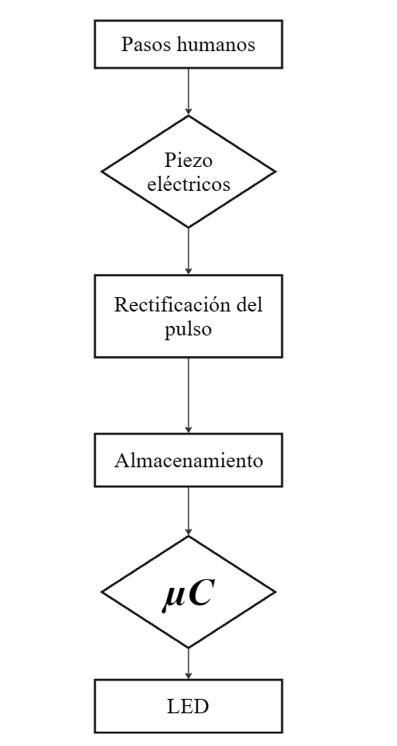

**Figura 1.** Diagrama en bloques funcionamiento general

3.1 Estado del arte

3.1.1 Pavegen

Uno de los referentes que analizamos para la conceptualización del proyecto fue Pavegen, una empresa británica dedicada al desarrollo de baldosas inteligentes capaces de transformar la energía de las pisadas humanas en electricidad utilizable. Estas baldosas funcionan mediante un sistema de inducción electromagnética y movimiento mecánico, generando pequeñas cantidades de energía cada vez que una persona las pisa.

El objetivo principal de esta tecnología es aprovechar el tránsito peatonal en espacios públicos para alimentar sistemas de bajo consumo, como luminarias LED, pantallas interactivas o sensores de monitoreo. Además, Pavegen incorpora herramientas de recolección de datos que permiten medir la cantidad de pasos y el flujo de personas en un lugar determinado, contribuyendo así al desarrollo de entornos urbanos más inteligentes y sostenibles.

Este ejemplo fue uno de los primeros que hayamos al investigar sobre aportes a la utilización de la energía piezoeléctrica, nos permitió reflexionar sobre la viabilidad de utilizar la energía cinética como fuente renovable aplicada a la vida cotidiana. Si bien nuestro proyecto no busca replicar la complejidad de Pavegen, nos resultó relevante como antecedente que demuestra cómo la energía generada por el movimiento humano puede almacenarse y aprovecharse de manera innovadora.

3.1.2 Subtes en Tokio

Otro caso que analizamos fue el de los sistemas de transporte en Tokio, donde se han implementado tecnologías piezoeléctricas en estaciones de metro con el objetivo de generar energía a partir del tránsito masivo de pasajeros. Estas instalaciones utilizan baldosas especiales que convierten la presión de las pisadas en electricidad, la cual luego se emplea para alimentar iluminación de bajo consumo, paneles informativos y otros dispositivos dentro de las estaciones.

El contexto japonés resulta particularmente interesante debido al alto caudal de personas que circula diariamente por el metro de Tokio, lo que permite obtener un volumen considerable de energía renovable a partir de una acción cotidiana como caminar. Además, estas iniciativas se enmarcan en las políticas de sostenibilidad y eficiencia energética que caracterizan a muchas ciudades japonesas, donde la innovación tecnológica se aplica directamente a la vida urbana.

Este ejemplo nos permitió comprender cómo la energía piezoeléctrica puede ser aplicada a gran escala en espacios públicos con alto flujo de usuarios. Si bien nuestro proyecto no busca alcanzar esa magnitud, consideramos valiosa esta experiencia como inspiración para adaptar la misma lógica en un prototipo más reducido y demostrativo.

3.2 Bibliografía

En la siguiente sección se detallarán distintos principios fundamentales que caracterizan los componentes y partes que pertenecen a nuestro proyecto

3.2.1 Fenómeno de la piezoelectricidad

En el fenómeno de la piezoelectricidad, al aplicar una tensión mecánica (Z) cambiará la polarización eléctrica del material, generándose un campo eléctrico (aparición de cargas en las superficies del material). Como se muestra en la Figura 2, sin aplicar una tensión mecánica (Z), la tensión mecánica cambia el centro de gravedad de cargas negativas y positivas produciendo un cambio en el momento dipolar.

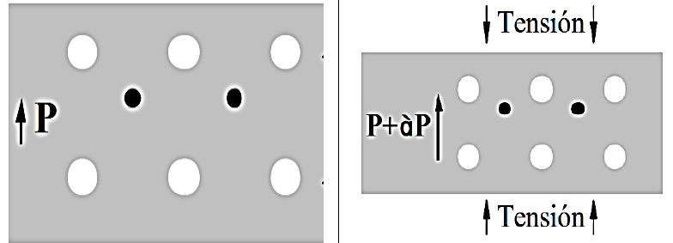

**Figura 2.** Sin tensión mecánica y tensión mecánica aplicada

3.2.2 Definición del efecto piezoeléctrico

Los materiales piezoeléctricos pueden convertir la tensión mecánica en electricidad, y la electricidad en vibraciones mecánicas. El cuarzo es un ejemplo de un cristal piezoeléctrico natural. Los cristales de cuarzo están hechos de átomos de silicio y oxígeno en un patrón repetitivo. En la figura 3, se puede observar el cuarzo, contiene los átomos de silicio con una carga positiva y los átomos de oxígeno tienen una carga negativa.

En la Figura 3, cuando el cristal no está bajo ningún tipo de estrés externo, las cargas se dispersan uniformemente en las moléculas a través del cristal.

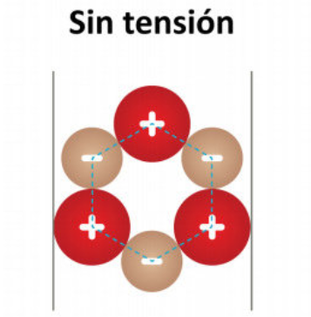

**Figura 3.** Sin tensión mecánica

En la Figura 4, se observa cuando el cuarzo se estira o exprime, el orden de los átomos cambia ligeramente. Este cambio causa que las cargas negativas se acumulen en un lado y las cargas positivas se acumulen en el lado opuesto.

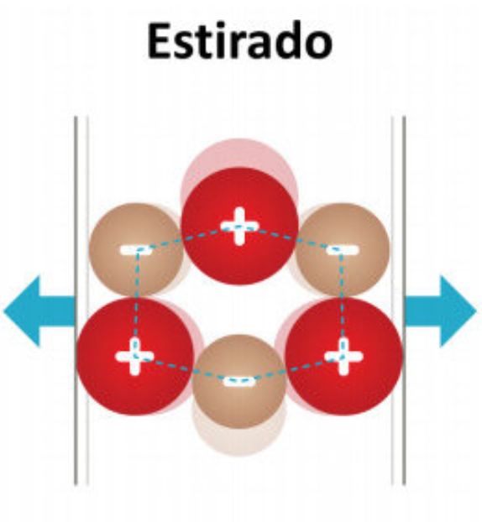 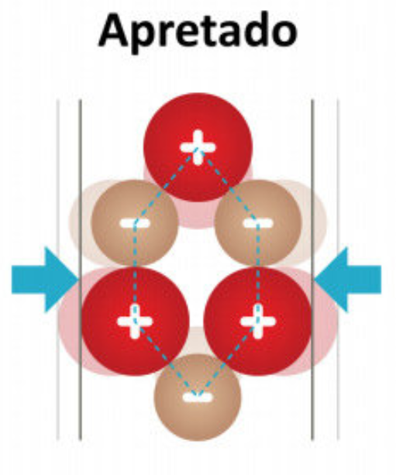

**Figura 4.** Sometido a una deformación mecánica

Cuando haces un circuito que conecta un extremo del cristal con el otro, puedes utilizar esta diferencia potencial para producir corriente. En la Figura 4, se considera que entre más aprietas el cristal más fuerte será la corriente eléctrica. Por el contrario, enviar una corriente eléctrica a través del cristal cambia su forma

3.2.3 Materiales piezoeléctricos

Los materiales piezoeléctricos más comunes son los cristales naturales como el cuarzo y la turmalina. También dentro de otro grupo existen los cristales sintéticos. Los cuales han servido durante muchos años más y que seguramente seguirán encontrando nuevas aplicaciones en el futuro.

Por su naturaleza cerámica a estos materiales piezoeléctricos puede dárseles cualquier forma o tamaño con la dirección de polarización elegida libremente para cumplir con todas las necesidades de diseño.

En los materiales piezoeléctricos las constantes dependen de la dirección eléctrico, densidad de flujo, tensión y deformación relativa.